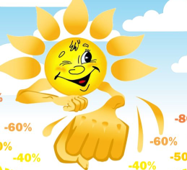
Консультация для родителей
Осторожно, солнце!
Подготовила: воспитатель
МДОУ «Детский сад №36»
г. Ярославля
Скопинцева А.М.

Летом дети максимальное время должны проводить на свежем воздухе. Солнце жизненно важно. Под воздействием солнечных лучей вырабатывается витамин D, так необходимый для профилактики рахита, укрепляется иммунная и нервная система, нормализуется обмен веществ, вырабатывается серотонин, который называют «гормоном радости». Солнце также отвечает за загар нашей кожи, который является защитной реакцией на вредное излучение. Дети становятся устойчивее к гриппоподобным заболеваниям, нежели те ребята, которые мало загорали.
Но солнце может стать не только другом вашего ребёнка, но и злейшим врагом.
Солнечный удар, тепловой удар, — развивается, если организм ребёнка теряет слишком много жидкости, а температура тела поднимается выше 40,5 градусов. Причиной теплового удара является затруднение теплоотдачи с поверхности тела. Часто это связано с длительным пребыванием в жаркой, влажной атмосфере. При солнечном ударе возникает нарушение кровообращения в головном мозге. Обычно это бывает, когда ребенок ходит с непокрытой головой на солнце.
Солнечный ожог у детей – это сразу тяжелый ожог, на который у них может появиться даже такая реакция как температура.

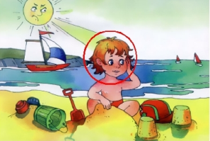
К главным симптомам теплового и солнечного удара относятся:
- Головокружение, слабость
- головная боль
- тошнота, рвота
- повышение температуры тела
- судороги
- потеря сознания

Первая медицинская помощь при тепловом и солнечном ударе:
* Если перегревания не удалось избежать, то нужно незамедлительно оказать ребенку первую помощь и вызвать скорую.
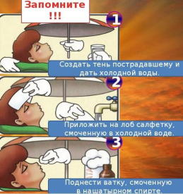
* Первым делом следует увести либо унести (если ребенок потерял сознание) пострадавшего в тень.
* Положить его так, чтобы ноги были выше уровня головы сантиметров на 15-20. Для этого надо что-то подложить под ноги пострадавшего. При появлении рвоты лучшее положение будет лежа на боку, чтобы рвотные массы не попали в легкие.
*Далее необходимо облегчить дыхание ребенка, обнажив его грудную клетку, расстегнув тугие пуговицы одежды.
* Если сознание ребенка спутанное, предобморочное, то можно поднести к его носу ватку, предварительно намоченную в нашатырном спирте.
* После этого следует растереть кожу лица и тела прохладной водой, например, влажным полотенцем. Если есть возможность, то в целях охлаждения организма можно периодически обливать ребенка водой, температура которой должна быть около 22-24 градусов.
Советуем вам строго соблюдать правила нахождения детей на солнце!

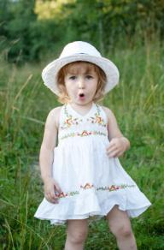
* Выбор одежды
Одевать ребенка нужно обязательно по погоде. В жару одежда должна быть максимально легкой, свободного кроя, желательно из хлопка или льна, то есть из натуральных, дышащих тканей. Если вы планируете длительные прогулки не забудьте взять с собой одежду с длинным рукавом, чтобы защитить ребенка от солнечных лучей. При выборе цветовой гаммы одежды предпочтение отдается светлым тонам, потому что они лучше отражают свет, соответственно меньше нагреваются.
* Головной убор
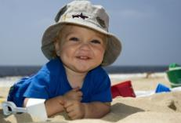
От солнца нужно защищать голову, кожа которой очень чувствительна. Это может быть лёгкая хлопчатобумажная панамка, кепка или косынка, подойдёт и соломенная шляпка с широкими полями. Главное, чтобы кожа головы свободно дышала. Глаза тоже нужно защищать от солнца, прежде всего, если вы находитесь близко к воде, так как у детей очень чувствительные глаза.
* Время пребывания на солнце
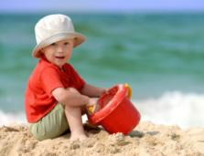
Лучшее время для солнечных ванн до 11.00 утра и после 16.00 вечера. Время пребывания на солнце наращивайте постепенно: начинайте с 5 минут, ежедневно увеличивайте длительность солнечных процедур на 3 минуты, доведите до 30-40 минут в день. Противопоказанием к принятию солнечных ванн врачи считают температуру воздуха выше 30 градусов.
Во время прогулки важно, чтобы поблизости был тенек, где можно спрятаться от знойного солнца. Детские площадки должны быть оборудованы так, чтобы около 30% площади находилось в тени.
* Питьевой режим и питание
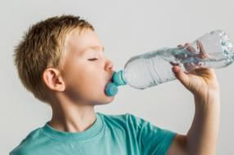
Очень важно следить за питьевым режимом ребёнка. Чаще предлагайте пить ребенку, а лучше всего кипячёную или минеральную воду без газа. Можно предложить несладкий отвар шиповника, компот, но любое питьё должно быть обязательно тёплым. Давайте детям столько пить, сколько они требуют. Дневная норма питьевой воды для ребенка в возрасте от трех до семи лет составляет примерно 1,2–1,7 литров.
Плотно наедаться перед прогулкой не стоит, ребенку будет тяжело, это может привести к рвоте. Но и голодному гулять тоже не вариант, оптимально, если еда будет легкой, то есть быстро усваиваемой. Порции не должны быть большими. В жару исключите из рациона ребенка тяжелую и жирную пищу – она дает организму дополнительную нагрузку, не позволяя ему бороться с перегревом в полную силу.

* Солнцезащитная косметика
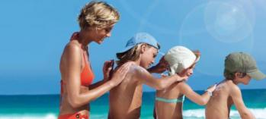
Используйте специальную детскую косметику для защиты кожи от вредных ультрафиолетовых лучей. Чтобы солнцезащитные средства действительно работали, внимательно изучите инструкцию по применению. Осторожно с детскими маслами, так как они повышают светочувствительность кожи. После купания или плескания в воде ребенка следует сразу же вытереть, потому, как капли воды действуют на кожу как зажигательное стекло.

ПУСТЬ СОЛНЦЕ СТАНЕТ ВАШИМ ДРУГОМ!

